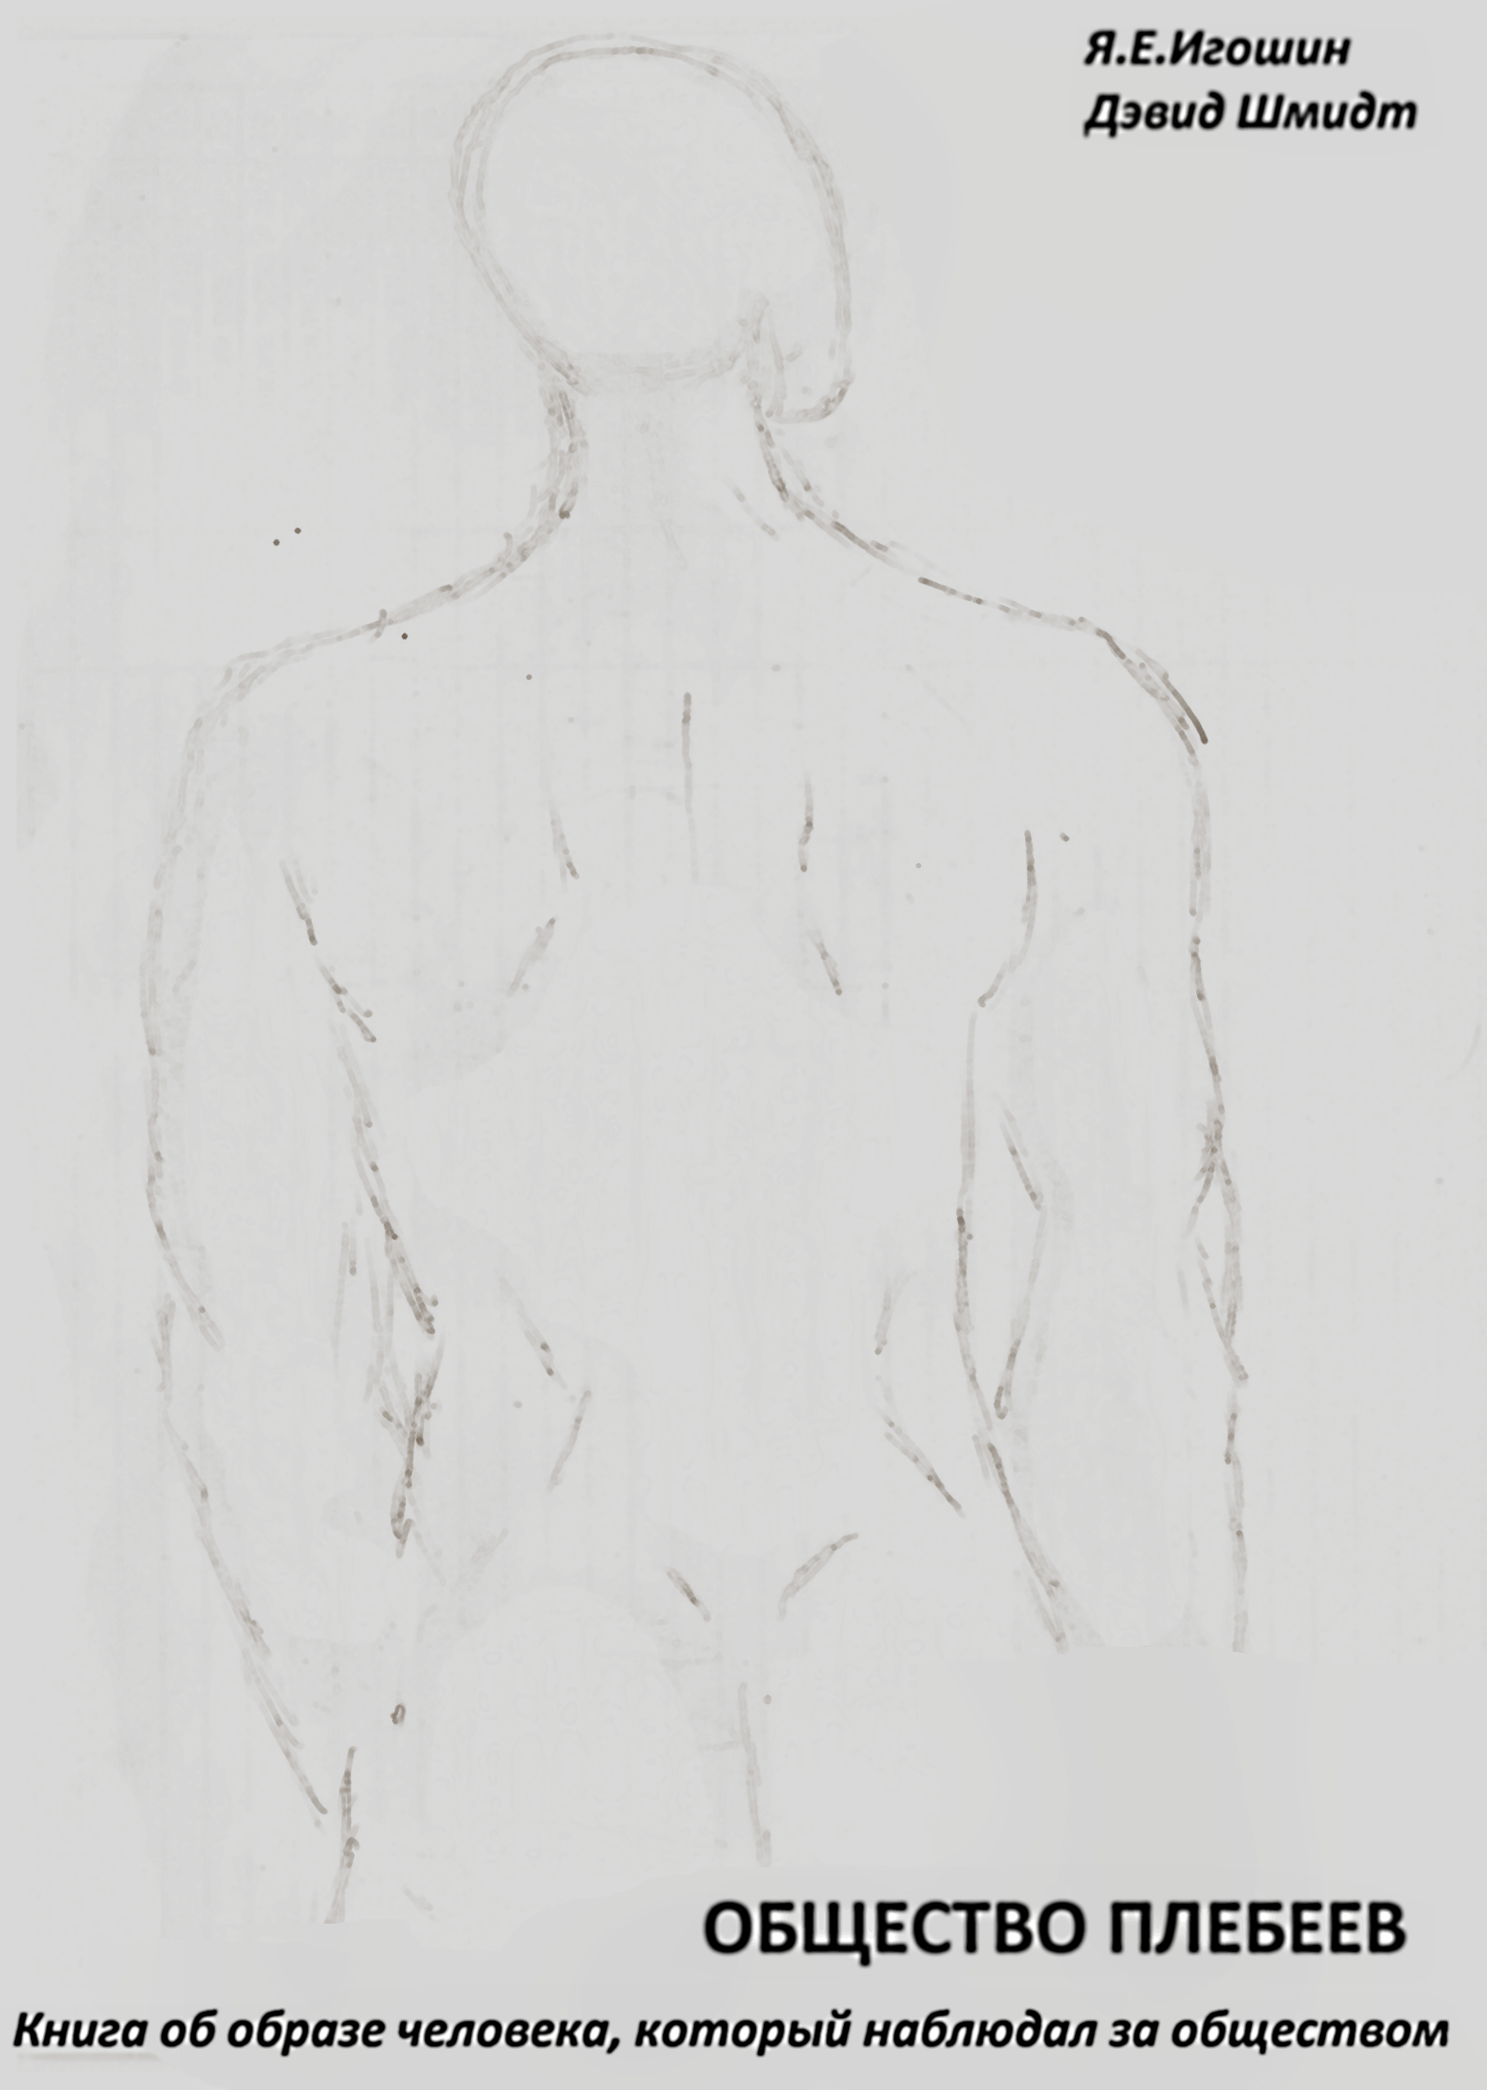

**Предисловие**

Я решил написать книгу, про период жизни человека с момента рождения до совершеннолетия. В ней содержится структурная история разных событий, которые мог пронаблюдать любой человек, живший в это время, поэтому рассказ ведётся от лица героя без имени.

Этим произведением, я бы хотел напомнить человеку, жившему в это время или наблюдавшему эти события со стороны о том, чего он мог не знать, находясь в изоляции от общества или дать кому-то тему для осмысления вопроса произведения.

Честно, я сам не знал, что когда-нибудь закончу эту книгу, потому что сначала это была лишь смешная идея моих друзей, которую я решил воплотить в реальность. Тем людям, которым я давал прочитать книгу по одной главе, хвалили мои труды. Естественно это и стимулировало меня докончить книгу до конца и оформить её своими рисунками и эскизами мыслей.

Я ни в коем случае не осуждаю ни чьи поступки и просчёты, всем людям простительно ошибаться, но если человек не хочет признавать свои ошибки, мне его искренне жаль.

Самое главное чтобы люди не стеснялись говорить и не молчали когда нужно отвечать, никогда не боялись говорить правду и всегда были готовы ответить за сказанное, перед кем угодно. Люди не должны откладывать свои важные дела на потом, не должны обещать, а делать всё наверняка и всерьёз.

Старайтесь делать всё сами и делать всё для себя. Ваши медвежьи услуги другим людям никак не помогут, а ваше мнение, в подавляющем числе случаев, никому не нужно. Кто бы, что не говорил, делайте всё по-своему и набирайтесь опыта, но не будьте упёртыми и дайте шанс другим объяснить, что вы тоже можете быть не правы.

***Глуп тот человек, который никогда не меняет своего мнения.***

***Уинстон Черчилль***

**Глава 1: Формирование плебея**

В девяностые годы прошлого столетия, моя страна пережила не лучшее время. Технологический прогресс, который всё-таки достигли люди этой страны, был весьма достойный, не смотря на то - какой ценой всё это обошлось. Миллионы погибли из-за того что вовремя не отреагировали и вовремя не сделали должные вещи, чтобы событий (которые мы называем катастрофы) никогда не произошло. Это естественно говорит об отношении населения к самому себе. Внешний вид, понятия и фигуральные ценности не отличаются сутью спустя столько времени.

Поговорим о внешнем виде такого человека, как правило, это неотёсанный с виду человек (будто) первобытного происхождения, что говорит о его благосостоянии, которое (как утверждает власть) у него нормальное, ведь он плохо учился и ничего не хотел делать. Если спросить у него самого, что он думает о своей ситуации. Скорее всего, он начнёт утверждать, что это государство виновато в его проблемах. Сам он делать ничего не хотел, но зато считал, что его должно обеспечивать государство просто так. Дальше спрашивать не имело бы смысла, но ведь я веду живое интервью у человека и хочу его закончить, чтобы собрать собственное мнение о нём и его отношении к себе.

Так что, если решите узнать у такого человека чего он желает, то будьте готовы услышать что-то вроде стандартных просьб и никаких предложений взамен. Если вспоминать прошлое столетие, то не трудно догадаться чего хотел человек из "Социального дна" добиться или получить. Естественно он хотел бы еды, жилую площадь, телевизор и много денег, чтобы не надо было работать.

Исходя из полученных сведений, отбирая одного человека из каждого десятка лет каждого столетия можно сделать вывод, что будущее такого человека будет ужасным, а представьте что, таких как он много и составляют они большую часть населения страны. Конечно, мы будем иметь в виду, что их благосостояние "плюс-минус" отличается по разным критериям. У кого-то нет семьи, но есть квартира или нет работы, но большая семья, которую надо кормить. Всё равно примерно даже представляем, чего хочет каждый человек из опыта общения с одним из таких людей. Я конечно не приравниваю рабочий класс к социальному дну, но хочу наглядно показать что отличий крайне мало между ними.

Таким образом, представьте их детей, как и чему они будут воспитывать их. Конечно, такой человек будет на ряд качеств лучше своих родителей, но не на столько, чтобы ребёнок вырос благополучным из такой семьи.

Тут мы и познакомимся с результатами планомерного формирования сознания плебея в неокрепших умах.

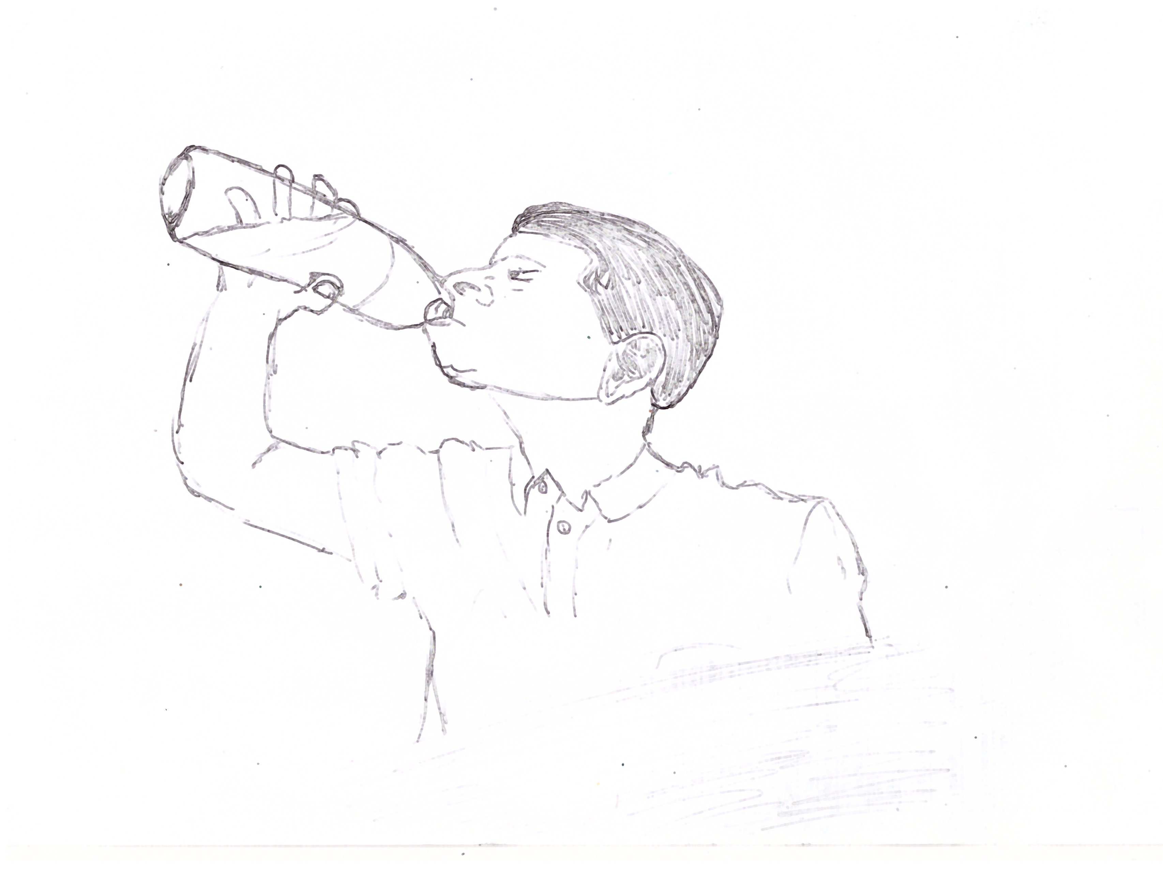

**Глава 2: Наше будущее время**

Сознание постсоветских детей, то есть рождённых с 1991 года основано на понятиях и фигуральных ценностях их родителей. Повторно вспоминать, что это за люди я не заставляю, но хочу, чтобы вы имели это в виду, ибо для понимания их мышления это нужно не забывать.

Вместе с прогрессом остального мира, люди из этой страны так же знакомятся с новыми и пока малопонятными вещами. Приходят новые понятия обыденных предметов и действий, как повседневных, так и временных, а так же просто красиво звучащих слов из иностранных языков с не совсем понятным определением.

Это сказалось на культуре молодёжи нового времени, на территории бывшего РСФСР и на вещах, которые её окружают. Тут можно вспомнить те вещи, которые стали стереотипными - в рассказах о том времени. Например: радио магнитофон, игровые приставки, разнообразная одежда и величие их выбора, замена старых названий массовых заведений на иностранные, плавный вход в жизнь людей зарубежных развлечений.

В сегодняшние дни этими вещами никого не удивить, но давайте попробуем представить, что мы видим и слышим об этих вещах впервые. У людей того времени новые вещи вызывали вопросы и сомнения, но со временем они привыкли и как мы видим, что это теперь обыденно, то есть нормально.

Так как у людей, умственные способности которых, в целом я описал ранее, были не совсем идеальные, то естественно привыкание и закрепление новых понятий и вещей шло с замедлением. Так шло время и за почти десяток лет после раскола СССР на более мелкие страны и республики, мы и добрались до той точки, о которой я хотел бы рассказать.

Для описания жизненных событий и ситуаций такого человека, возьмём просто случайного молодого человека, а за его судьбу примем примеры из сведений в опросах и статистике.

И так, наш рассказ пошёл от определения сознания плебея на постсоветском пространстве, так как речь пойдёт о коренном населении, то за родителей берём именно таких личностей. Далее наша парочка решает завести потомство и делает определённые действия, создаёт условия для комфортного зарождения новой личности. Как правило, они закупаются разными предметами ухода, одеждой, едой и вспомогательными приспособлениями, например: коляска или детский горшок.

В момент самого важного этапа жизни - рождение, так называемая пара начинает придумывать будущей личности индикационный ярлык или имя.

Имя, как правило, стараются подобрать по фамилии, чтобы красиво звучало, когда произносишь вслух. Имя будущей личности будет влиять на его мнение о самом себе, на мнение его предполагаемого окружения и может сильно ударить по самооценке будущей личности, если имя покажется кому-то унижающим достоинство.

С таким началом трудно вырастить стабильную личность с нерушимым мнением о самом себе.

Как только свершилось чудесное событие и личность начала свою жизнь, на биологических этапах ей особо не грозит никакая информационная угроза помимо естественных, как для животных - которых приучают к туалету и иногда выгуливают на улице. Со временем личность растёт и развивается, набирается первого опыта и скоро научится говорить. А умение говорить, и говорить при этом правильные вещи можно назвать сознательными, а это уже сигнал для нашей пары. Дальше начинается активная пропаганда своего строя жизни с вполне достаточными доказательствами для ребёнка в виде - "Я так живу - потому что вот так учился ".

В большинстве своём дети, на этом этапе решают, что в жизни от них требуется минимум и уже дальше ничто не способно заставить их мыслить иначе, к счастью это не случилось с нашим героем, но в будущем он узнает, как воспитывали других его ровесников.

Как не странно, время идет, и вокруг происходят удивительные вещи. Меняются времена года, появляются новые ощущения, ты видишь разные личности вокруг себя и понемногу начинаешь что-то да понимать на своём, только тебе понятном уровне. Со временем привитые в детстве стереотипные и старые ценности уходят и заменяют собой новые. Что опять же влияет на жизненный стиль личности того времени.

Технологический прогресс и появление персонального компьютера в доме это величайшее событие в жизни миллионов людей из разных сфер деятельности и интересов. Начиная банальными развлечениями вроде компьютерных игр и заканчивая успешными работами великих людей, творение которых мы используем и по сей же день.

Забудем на момент о прогрессах технологий, чтобы вернуться к нашей личности, о которой шла речь. Чуть позже я расскажу, причём тут компьютер.

Наш герой уже стал более зрелым и может выполнять некоторые действия и целые решения. Не каждой паре придёт в голову на этом моменте приучать детей к творчеству. Так сложилось, что в нашем случае родственники ничего по творчеству не умели. Писать музыку, рисовать картины, делать поделки руками и т.д. В нашем случае это счастье само нашло нашего героя.

Так как дети вырастают со своим биологическим набором неисправностей в организме и его системах, как следствие приходится заниматься разными вспомогательными вещами. Так в жизнь личности входят творческие вещи, причём обратите внимание. Что его родственникам и не приходило в голову занять ребёнка интересными вещами до того момента, пока не узнали что придётся ему этим заниматься. Тут уже получается, что не от желания самой развевающейся личности, а от решения его родственников. Это можно назвать и плюсом и минусом, зависит от того с какой точки зрения смотреть. Ведь с одной стороны получается, что личность занимается навязанными вещами, а с другой стороны эти вещи продлевают ему жизнь, развивают творческую составляющую, наверное, именно они помогли ему не стать таким же, как его родственники и сверстники в целом.

Тем не менее, это пошло ему на пользу.

Теперь давайте вспомним обратно о технологическом прогрессе в области компьютерных технологий, говоря о теме развлечений. Так как стереотипные родственники не знали чем бы особенным удивить своего ребёнка в компьютере, они стали забавлять его изначально разными развлечениями. Включая простые как просмотр анимационных фильмов и заканчивая играми, в последствие на которые личность потратит много времени, вместо того чтобы заниматься реально важными делами.

Развитие событий произошло настолько быстро, что личность, успевшая ко многому привыкнуть, уже не замечала разных повторяющихся вещей и для неё они прошли бесследно. Но её ждало знакомство с ровесниками собранными в одном месте, чтобы сформировать с ними новое общество со свойственными им интересами впереди.

Так мы и подошли к концу повествования о воспитании и вошли в начало развития человека в обществе.

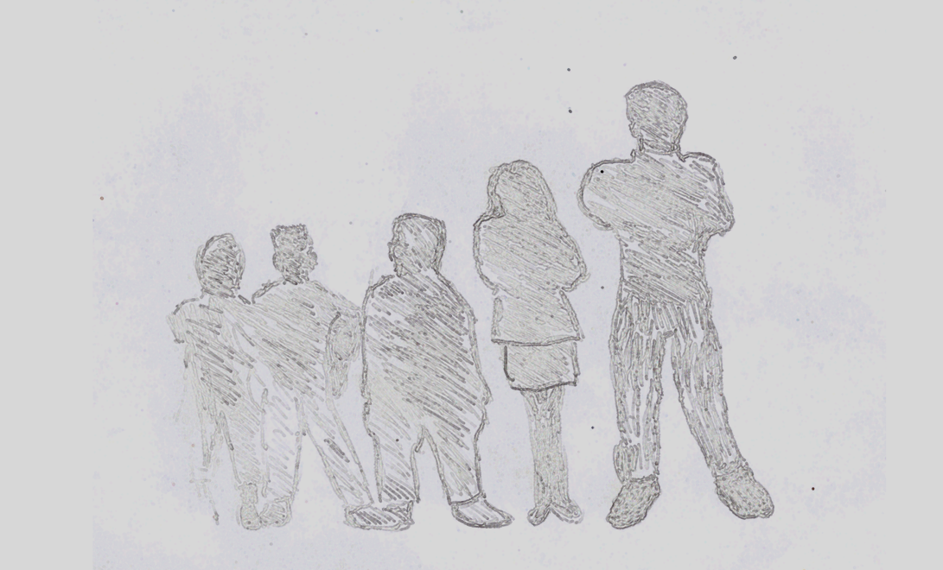

**Глава 3:** **Общество стереотипного мышления**

Личность, столкнувшись с обстоятельствами, понимает, что переходит от одного круга общества к другому и это важный шаг к изучению окружающего мира. Постепенно наш герой знакомится с обстановкой, к которой ему придётся адаптироваться и существовать, учиться и набираться опыта.

На первых полупериодах внедрения в общество он находит некоторые недопонимания между ровесниками и взрослыми. Личность знакомится с планом событий и ожидающих его необходимых вещах, таких как делать задание на дому и сдавать отчёт знаний учителю. Герой начинает наблюдать то, что в его планах появляются новые обязанности, замечает некоторую заботу со стороны родственников за то, что они решают его важные вопросы, которые он в юном возрасте ещё не способен решить.

Далее, в процессе изучения, герой изучает основы гуманитарных и расчётных наук, начинает интересоваться тем, что представляет больший интерес и укрепляя этот интерес тем, что появляется всё больше новой информации об этом. Тут могут вмешаться старые проблемы, которые пришли в жизнь героя не без помощи родственников. Это всё те же кружки, занятие спортом, посещение территорий складирования останков людей и празднование разных мероприятий (даже тех которые его не касаются).

Это может подбить интерес, но не всегда. Достаточно того оправдания что у вас плохое самочувствие которое обоснованно плохим внешним видом или то что у вас много дел которые необходимо делать, тогда проблема с обязательными посещениями ради бессмысленных целей, может быть с лёгкостью решена.

Герой для себя отмечает, что не может терять время и силы на бессмысленные вещи. Тогда и решает, воздерживаться, в будущем от их обязательного исполнения, чтобы заниматься и посветить своё время тому что больше нравится.

Наш герой, так же как и его ровесники растёт и уже наблюдает некоторые "самообразования" в обществе. Так скажем, отдельные группы общения в обществе по многочисленным признакам, например : хулиганы, добрые люди, дуры и умники, мыслители и любители развлечений. Наша личность не нашла подходящую часть для себя, поэтому часто приходилось иметь отношения с кем попало. Поэтому в последующем, герой долго не мог определиться чем ему заниматься, а обстановка в которой он находился, давала ему шанс заинтересоваться чем угодно. Для себя герой, на данный момент, вывел предметы ручного труда, музыкального пения и компьютерных технологий.

В процессе изучения наук в данном месте, он сталкивается с такой страшной заразой как стереотипы разных видов - которые заставляют его быть более замкнутым и закрытым от мира. Это ему будет препятствовать в будущем при контакте с более взрослой группой людей, но об этом будет рассказано в другой главе.

Получается, что на данном этапе, личности ничего другого не остаётся, как просто изучать окружающий мир и интересоваться всем, чем доступно. Так случилось, что на следующих этапах жизни ему повезёт столкнуться с другими местами и новыми знаниями, которых он не замечал, не знал и просто не мог узнать, по причине географического постоянного пребывания только в одном месте. Потому что, наш герой не интересуется и не ищет всё вручную, а только по мере поступления .

В то время как, герой временно не имеет контакта с прежним обществом и находится в другом месте ради отдыха. Он может начать спокойно думать и оценивать ситуацию, а так как это отдых то и по прямому назначению - наслаждаться приятными моментами.

Далее, он начинает входить во взрослую жизнь. Где ему придётся самостоятельно делать некоторые решения, выполнять поручения родственников и делать разные новые вещи.

Так мы и подошли ко времени, когда наши действия стали наиболее сознательными, а личность начинает понимать саму себя.

**Глава 4: Революция сознания**

Как было рассказано ранее, наша личность ничем особенным не интересовалась кроме развлечений. Развлечения были единственной вещью, которую герой нашёл сам и никто ему её не прививал, лишь люди в кругу общения, в которых он бывал, добавляли в нём жажды продолжать и не останавливаться. Ясное дело он так убивал своё время в те вещи, которые ему не сильно помогут в жизни.

Но ситуация резко приобрела, положительный для него самого эффект. На один момент он почувствовал то, что ему уже что-то начинает становиться интересным.

Он начинает вслушиваться лучше в то что рассказывают и показывают, и сам того не замечая осознал что начинает понимать то - что так долго не понимал.

Таким образом, в сознании нашего героя случилась революция. И лишь последней проблемой для него самого оказалось то, что он был чрезмерно ленивым.

Далее, не удивительно, что герой продолжал расти и замечал всё больше новых вещей вокруг себя. Тогда и начались некоторые подозрения и появлялись вопросы.

Вопросы были разные и заключались в том, чтобы понять суть и назначение разных вещей и слов. Преимущественно человеческой любопытности и желании изучать что-то новое, он прошёл простые вещи, связанные с компьютерами и бытовыми делами. Так и пришла к герою в голову идея о том что - любая задача может быть решена, при определённой эффективности труда, как умственного, так и физического.

Очень скоро, его посетили неприятные препятствия в виде порно фильмов и прочих сексуальных тем (включая шутки и активное обсуждение предпочтений друг друга в обществе). Тем самым общество внушило герою, что обсуждение этих вещей это нормально и в этом нет ничего особенного, если, как они утверждают, не переходит границу дозволенного и нормального в их понятиях и определениях.

Как говорили умные люди - "Чем дальше в лес - тем страшнее". Наш герой попал в серию ситуаций, в которых он наблюдал очевидную несправедливость по отношению к себе и другим людям. При чём, он уже умел отличать личные промахи и неудачи от ситуаций, где вещи делались намеренно в свою пользу и ущерб другим. Это он находил и в местах, где проводил своё основное время.

Государство превращалось на его глазах в сказочных чудовищ, а родители для него становились помехой в нормальном развитии. Были, конечно, единицы людей вокруг него, которые понимали его положение и успокаивали его, когда ему становилось трудно. И как свойственно любому, не успешному в учёбе подростку, преподаватели, которые оценили его знания на "неудовлетворительно" - становились в его глазах предателями и настоящими зверями.

Так наш герой и подошёл к тому времени, когда сознательно понимая, что он оказался в ужасном положении, учитывая кроме личных его неудач ещё и те факторы, на которые у него никогда не было влияния. Я имел в виду тот момент, когда он проходит "контрольный пункт" к следующему этапу жизни.

И так, пройдя через стандартный временной промежуток, в течение которого его должны были научить основам гуманитарных и математических наук, он сдаёт необходимые экзамены и получает бумаги за окончание срока учёбы. Хоть этот самый срок был коротким и недостаточным, по сути, для личности, то он решает сменить место учёбы на профессиональную деятельность. Ясное дело что он там также как и в высшем учебном заведении ничему не научится, лишь только получит навыки и некоторый опыт .

Тем самым наш герой, вплотную подошел, чтобы познакомиться со следующим этапом жизни, где его сознание до конца прочувствует ситуацию, ответственности станет ещё больше, а ума и желания познавать, пробовать и находить что-то новое увеличится десятикратно.

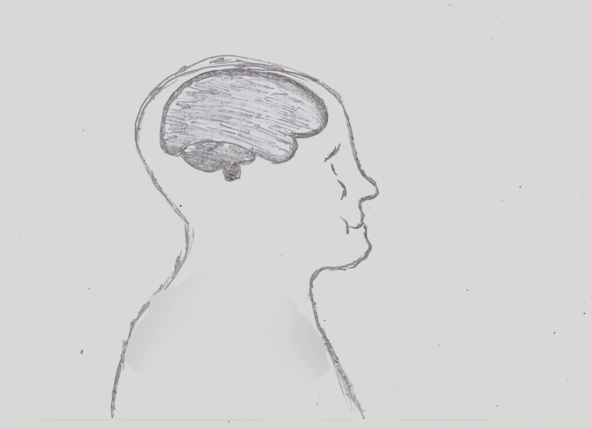

**Глава 5:** **Прекращение слепой веры и наивности**

Спустя месяцы размышлений о своём ближайшем будущем, личности необходимо было выбрать, что делать дальше.

В голове складывалась понемногу картина, что делать дальше. Картина, такая импровизированная мысль, точнее сборная солянка из мнения преподавателей, ужасного положения науки и образования в стране. Логичным и правильным для того чтобы появилось время на обдумывание дальнейших действий стала возможность учёбы после 9 классов в среднем профессиональном училище или в колледже.

Условия показались самыми приятными и удобными для планирования и принятия важных решений в долгосрочной перспективе. Выбор оставался в том, что выбрать. Были не бюджетные специальности, а также была бюджетная профессия, связанная с приятным делом. Согласитесь, никто не откажется работать, занимаясь любимым делом. Так ещё и существовали приятные дополнения на время обучения для бюджетной профессии.

Но никак нельзя было ожидать, что герой столкнётся лицом к лицу с новой проблемой. Его ожидало общество, которое можно сравнить с населением страны третьего мира. Потому что, первые впечатления были не самые лучшие, тем более что они никак не были похожи с тем, о чём можно было подумать сначала.

Справиться с проблемами в обществе было крайне трудно, приходилось идти на уступки и искать компромиссы, чтобы не было конфликтов. Тем временем он изучал то племя плебеев, с которыми он будет учиться среднему образованию. Там так же он разделил на людей на 2 группы и ещё на 4 подгруппы. Они заключались в явных отличиях существующих тогда кругов общения. Были пассивный круг общения, дружелюбный круг общения, взаимно помогающий круг общения и неформальный круг общения.

Через месяцы времяпровождения рядом с этим обществом, личность нашла своих союзников среди дружелюбного и взаимно помогающего кругов общения. Сами они друг для друга были также союзниками, так что уже через некоторое время они образовали союз друзей.

Дружбой, конечно, трудно было это назвать, скорее взаимовыгодные отношения. Люди просто помогали друг другу, чем могли и самое главное выполняли работу. Сплочённость и взаимопонимание стало для них основной причиной к поддержанию общения друг с другом.

Казалось, что отношения идеальные. Как вдруг случились непредвиденные последствия того, как мнение одного человека влияло на мнение другого и простое несовпадение взглядов людей. Так на горизонте изучения общества появились разные субкультуры. К ним относились фанатики и любители. Дело в том, что иногда люди называют себя приверженцами каких-то субкультур неосознанно и получаются некоторые недопонимания. Человека могут обвинить в том что он сошёл с ума просто из-за того что он непонятно выразился.

Таким образом, со стороны общества о человеке складывалось мнение кретина и клинически больного, просто потому что его интересы были странными или отстойными для людей. В этот момент, при таких условиях важно выработать в себе чувство равнодушия к людям. Если вовремя не выработать его, то будет труднее это сделать позже. Ведь иногда, мнение человека может кому-то испортить настроение, разочаровать кого-то. Тут тоже важно учесть одну вещь.

Мнение это общее понятие, а своё мнение это уже более подробное определение, которое говорит о том, что человек думает о ком-то или чём-то. Нельзя назвать навязанные стереотипы общества, то есть общественное мнение личным. Во всяком случае, существуют причины, по которым мнение человека может совпадать с общественным и обычно он произносит их, перед тем как делиться целым мнением. Ведь чтобы иметь относительно чего-либо и кого-либо мнение, то необходимо быть очевидцем чего или кого-либо, но ни как ни со слов других людей ссылаясь на то, что эта информация с большей долей вероятности правильная.

По этой причине, отношения с людьми либо рушились, либо укреплялись и становились сильнее и крепче. Так сложилось, что герой собрал рядом с собой и тех и других участников этого цирка. Цирк заключался в том, что люди не признавали друг-друга друзьями и могли вертеть отношения как им было угодно.

Это естественно не входило в понятия героя, и ему было трудно найти общий язык с людьми. Сюда подключились внешние проблемы, связанные с политикой и неудовлетворительными отношениями родственников между собой и героем.

В конце концов, люди договорились между собой на равных основаниях и лишь тогда, когда пропали недопонимания и цирк закончился, остались некоторые детальные проблемы отношений, которые основаны на уступках и компромиссах. Поэтому, виновным уже никто никого ни в чём не считал, появилось обычное взаимопонимание, решительность и в некотором смысле осознанность действий.

Так герой и познакомился с обществом , вместе с которым ему придётся обитать в мире людей. Несмотря на трудности, которые его ожидали впереди.

А теперь главный вопрос. Прочитав всё это и поразмыслив над ситуацией в которую попал герой, окружение в котором он вынужден находится в течении своей жизни, разного рода препятствия которые созданы искусственно чтобы сбить человека с пути к достижению своих целей, общественные проблемы построенные на стереотипах и мнении большинства, постоянное угнетение личности и ущемление его прав а так же активная пропаганда внутри государства - подумайте ...

А что делать такому человеку дальше в таких условиях?

Учитывая, что тут велика вероятность сойти сума, начать деградировать, быть прислугой на подсосе у начальника и продолжать наивно верить в светлое будущее.

Я более чем надеюсь, что читающие это люди не попали в такую же ситуацию, описанную в данной книге. Так как это всё, о чём я планировал рассказать. Мне остаётся пожелать вам удачи в вашей жизни и сказать спасибо за внимание, которое вы уделили этой книге.

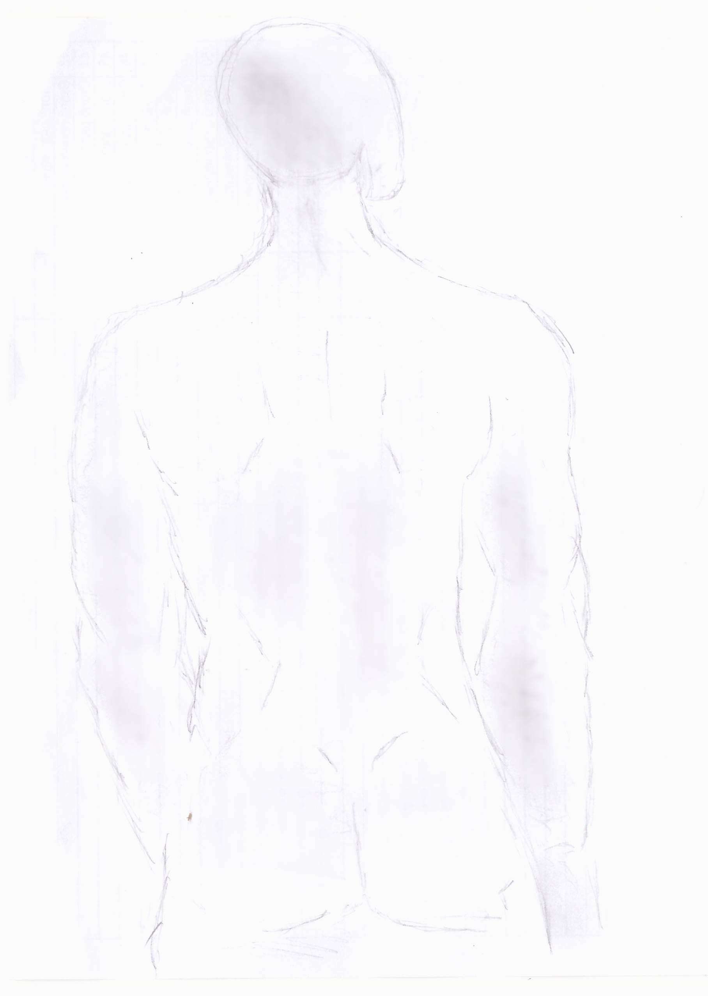

***Россия г.Казань 25 Марта 2018 года***